

Escola Estadual de Ensino Profissional Professora Maria Célia Pinheiro Falcão

**Projeto:** WorkIC

**Disciplinas:** PHP/MySQL e Banco de Dados

**Professores:** Francisco Manoel Carvalho

3º ‘D’ de Informática

|  |  |  |
| --- | --- | --- |
| **Equipe:** | **Num:** |  |
| Antônio Erisvan Alves Júnior |  | 01 |

**Pereiro, 2017**

**Sumário**

**1.** Introdução . . . . . . . . . . . . . . . . . . . . . . . . . . . . . . . . . . . . . . . . . . . . . . . . . . . . . . . . . . . . . . . . . . . . . . . . . 2

**2.** Descrição do negócio . . . . . . . . . . . . . . . . . . . . . . . . . . . . . . . . . . . . . . . . . . . . . . . . . . . . . . . . . . . . . . . 3

2.1. Levantamento de Dados . . . . . . . . . . . . . . . . . . . . . . . . . . . . . . . . . . . . . . . . . . . . . . . . . . . . 3

2.2 Descrição do Banco de Dados . . . . . . . . . . . . . . . . . . . . . . . . . . . . . . . . . . . . . . . . . . . . . . . . 3

**3.** Modelagem de Dados . . . . . . . . . . . . . . . . . . . . . . . . . . . . . . . . . . . . . . . . . . . . . . . . . . . . . . . . . . . . . . . 4

3.1 Modelo Entidade Relacionamento: Modelo Conceitual . . . . . . . . . . . . . . . . . . . . . . . 4

3.2 Definição das Tabelas: Modelo Lógico . . . . . . . . . . . . . . . . . . . . . . . . . . . . . . . . . . . . . . . 5

3.3 Implementação do Banco de Dados: Modelo Físico . . . . . . . . . . . . . . . . . . . . . . . . . . . 6

**4.** Interfaces Gráficas . . . . . . . . . . . . . . . . . . . . . . . . . . . . . . . . . . . . . . . . . . . . . . . . . . . . . . . . . . . . . . . . 10

**5.** Ferramentas Utilizadas . . . . . . . . . . . . . . . . . . . . . . . . . . . . . . . . . . . . . . . . . . . . . . . . . . . . . . . . . . . .15

# 

# 1. Introdução

Ao passo que a sociedade tende à evolução e aprimoramento das mais diversas técnicas, visando sempre a maior praticidade e melhor qualidade, as tecnologias passaram a ser parte integradora dessa busca. Com os mais diversos trabalhos e ferramentas, é possível ter um leque quase ilimitado de possibilidades de melhorias e automações. A utilização de um banco de dados para salvar tais progresso é bastante comum, tendo utilizações diversas, tais como:

* + Inserir novas informações;
  + Procurar dados inseridos anteriormente;
  + Atualizar dados ou deletar aqueles que não são mais usados.

Esse fato se estende por toda a nossa atual sociedade, o que um dia foi um luxo de grandes empresas, feito por engenheiros formados, agora pode ser feito por qualquer um, para qualquer um, basta ter disponibilidade e necessidade, características essas que movem o mundo.

Diversas pessoas e empresas dedicaram suas vidas à criação de bibliotecas, plugins, extensões e etc. As quais foram feitas para uso tanto interno, dos desenvolvedores, mas foram também disponibilizadas aos demais usuários da Internet. O que mostra como a comunidade se ajuda e como as pessoas nunca param de buscar melhorias e implementações para aquilo que fazem.

# 2. Descrição do negócio

Como previamente citado, todas as partes da sociedade tem capacidade de se modernizar, assim foi criado o WorkIC, um sistema de gerenciamento interno de questões administrativas do Interact Club de São Miguel.

O que distingue um Interact Club de outras organizações filantrópicas é a sua organização, toda as partes administrativas que são “padrões” mas que são fundamentais para o bom funcionamento, além de funcionar em semelhança com o modelo de algumas empresas. Pensando nisso, fora decidido otimizar esse trabalho utilizando algumas ferramentas e integrando com um banco de dados.

As funcionalidades do sistema são simples, porém úteis. O sistema é capaz de fazer o controle de informações de diversos associados, integrar com o calendário do clube, modernizar o controle financeiro, guardar diversos documentos importantes, além de um controle pessoal de informações e dívidas.

# 2.1 Levantamento de Requisitos

* + 1. O sistema mostra as informações do usuário logado;
    2. O sistema mostra as dividas do usuário logado;
    3. O sistema permite deixar avisos;
    4. O sistema tem um controle de permissões de acesso;
    5. O sistema permite o cadastro e consulta de associados e ex-associados e seu gerenciamento;
    6. O sistema permite o cadastro de consulta de transações financeiras e a possibilidade de atualizar as transações;
    7. O sistema tem uma integração com a Google Agenda, mostrando todas as datas marcadas;
    8. O sistema permite o controle das dívidas e mensalidades de cada associado;
    9. O sistema permite cadastrar e consultar os documentos ligados ao clube;

# 2.2 Descrição do Banco de Dados

O projeto necessitou de um banco de dados para o armazenamento de diversas informações do mesmo, desde informações pessoais dos membros, até o controle de fluxo de capital do clube.

Cada associado detêm suas informações pessoais, possui um identificador (id) para diferencia-lo, e além disso, cada um possui seu cargo dentro do clube anotado no sistema, o que funciona também com um sistema de permissões de acessos a algumas ferramentas específicas.

As dividas são atreladas aos associados que são responsáveis por quita-las.

O fluxo monetário é cuidadosamente inserido para uma real aproximação dos números anotados para com o real valor encontrado.

Registros são extremamente importantes e úteis, por isso são divididos por categoria e período.

# 3. Modelagem de Dados

3.1 Modelo Entidade-Relacionamento: Modelo Conceitual

A partir do levantamento dos requisitos foi elaborado o modelo conceitual E-R.

O modelo conceitual, ou Diagrama Entidade-Relacionamento (DER), define as entidades e requisitos do banco de dados, e de que maneira elas se relacionam.

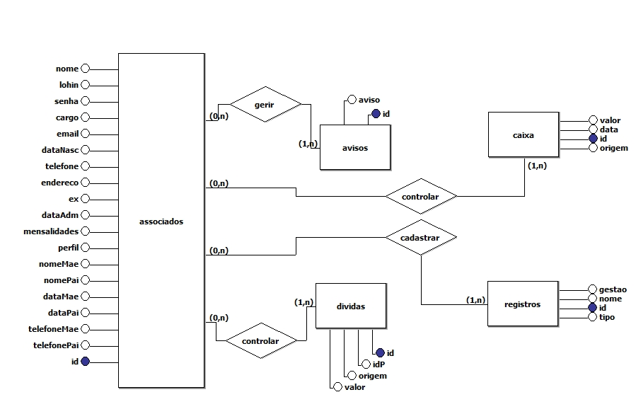

# 3.1.2 Interpretação do DER

* + - * Um ou mais associados podem gerenciar dividas;
      * Um ou mais associados podem gerenciar registros;
      * Um ou mais associados podem gerenciar o caixa;
      * Um ou mais associados podem gerenciar os avisos;
      * Os associados não dependem de nenhuma das outras tabelas para existir

# 3.2 Definição das Tabelas: Modelo Lógico

O modelo lógico relacional defini quais as tabelas, o nome das colunas que compõem estas tabelas, tal como o tipo de dado que cada coluna vai receber, e a cardinalidade entre as tabelas do banco de dados.

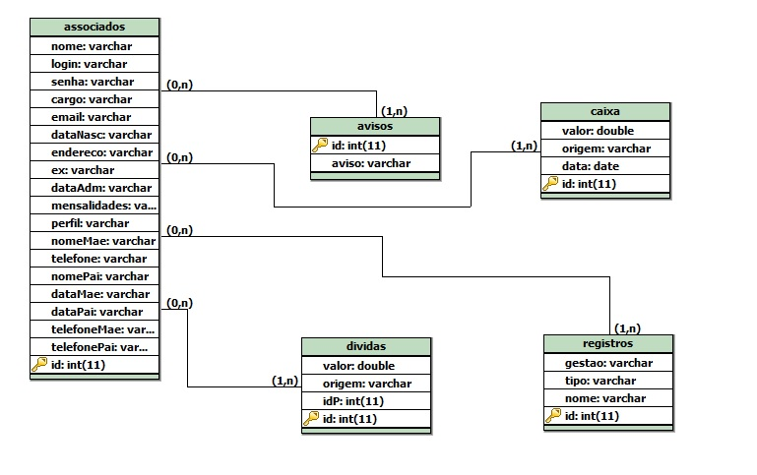

# 3.3 Implementação do banco de dados: Modelo Físico

O Modelo Físico descreve como os dados estão realmente armazenados. São descritas a estrutura física de armazenamento do banco de dados, sua organização de arquivos e seus métodos de acesso.

O modelo de Banco de Dados é enriquecido com detalhes que influenciam no desempenho do Banco de Dados, mas não interferem em sua funcionalidade.

3.3.1 SQL

Usando o MySQL foi criadas e relacionadas as tabelas do Banco de Dados na linguagem de consulta estruturada (SQL).

*3.3.1.1 Criar Banco de Dados:*

Create Database interact;

*3.3.1.2 Selecionar O Banco De Dados:*

Use interact;

*3.3.1.3 Criar Tabela associados:*

Create Table associados (

id Int Not Null Primary Key Auto_Increment, nome Varchar(200) Not Null,

login Varchar(100) Not Null,

senha Varchar(32) Not Null,

cargo Varchar(100) Not Null,

email Varchar(200) Null,

dataNasc Varchar(30) Not Null,

telefone Varchar(30) Not Null,

endereco Varchar(300) Not Null,

ex Varchar(1) Not Null,

dataAdm Varchar(32) Not Null,

mensalidades Varchar(12) Not Null,

perfil Varchar(100) Null,

nomeMae Varchar(200) Not Null,

nomePai Varchar(200) Not Null,

dataMae Varchar(30) Not Null,

dataPai Varchar(30) Null,

telefoneMae Varchar(30) Not Null,

telefonePai Varchar(30) Not Null

);

*3.3.1.4 Criar Tabela caixa:*

Create Table caixa (

id Int Not Null Primary Key Auto_Increment , valor Double Not Null,

data Date Not Null,

origem Text Not Null

);

*3.3.1.5 Criar Tabela avisos:*

Create Table avisos (

id Int Not Null Primary Key Auto_Increment,

aviso Text Not Null

);

*3.3.1.6 Criar Tabela dividas:*

Create Table dividas (

id Int Not Null Auto_Increment,

idP Int Not Null,

valor Double Not Null,

origem Text Not Null,

);

*3.3.1.7 Criar Tabela registros:*

Create Table registros (

id Int Not Null Auto_Increment,

gestao Varchar(100) Not Null,

tipo Varchar(100) Not Null,

nome Varchar(200) Not Null,

);

*3.3.1.8 Cadastrar associado:*

INSERT INTO admin (nome, login, senha, cargo, email, dataNasc, telefone, endereco, ex, dataAdm, nomeMae, telefoneMae, dataMae, nomePai, telefonePai, dataPai, mensalidades, perfil) VALUES

(‘Antonio’, ’eris.junior’, ’123123’, ’Presidente’, ’erisvan.junior.a@gmail.com’, ’07/11/2001’, ’Rua Dr Jose Torquato’, ’n’, ’Janeiro de 2016’, ’Francisca’, ’991161124’, ’29/03’,’Erisva’,’991169467’,’26/10’,’000000000000’,’foto.jpg’);

*3.3.1.9 Buscar* associados *:*

SELECT * FROM associados WHERE id = 1;

*3.3.1.10 Alterar Dados do* associados *:*

UPDATE associados

SET login= ‘eris.eris’ WHERE id= 1;

*3.3.1.11 Excluir* associados *:*

DELETE FROM associados WHERE login=’eris.junior’;

*3.3.1.12 Cadastrar caixa:*

INSERT INTO *caixa*(data,valor,origem) VALUES

(19-08-2017,15.50,’Gastei com bala’);

*3.3.1.13 Buscar caixa:*

SELECT * FROM *caixa* WHERE id = 3;

*3.3.1.14 Alterar Dados do caixa:*

UPDATE *caixa*

SET valor=20,00 WHERE data= 19-08-2017;

*3.3.1.15 Excluir caixa:*

DELETE FROM *caixa* WHERE origem=’Gastei com bala’;

*3.3.1.16 Cadastrar avisos:*

INSERT INTO *avisos* (aviso) VALUES

(‘Vão hoje’);

*3.3.1.17 Buscar avisos:*

SELECT * FROM *avisos* WHERE id=1;

*3.3.1.18 Alterar Dados do avisos:*

UPDATE *avisos*

SET aviso=’Obrigado’ WHERE id = 1;

*3.3.1.19 Excluir avisos:*

DELETE FROM produto WHERE aviso= ‘Obrigado’;

*3.3.1.20 Cadastrar dividas:*

INSERT INTO *dividas* (origem,valor,idP) VALUES

(‘Pagar os Quadros’, 30.00, 5);

*3.3.1.21 Buscar dividas:*

SELECT * FROM *dividas* WHERE idP=3;

*3.3.1.22 Alterar Dados do dividas:*

UPDATE *dividas*

SET origem = ‘Atrasou’ WHERE id = 6;

*3.3.1.23 Excluir dividas:*

DELETE FROM *dividas* WHERE idP= 3 ;

*3.3.1.24 Cadastrar registros:*

INSERT INTO *registros* (nome,gestao,tipo) VALUES

(‘boletim1.pdf’, ‘G.16.17’, ‘Boletim’);

*3.3.1.25 Buscar registros:*

SELECT * FROM *registros* WHERE tipo=’Projeto’;

*3.3.1.26 Alterar Dados do registros:*

UPDATE *registros*

SET nome = ‘proj.docx’ WHERE id = 6;

*3.3.1.27 Excluir registros:*

DELETE FROM *registros* WHERE id=6;

# 4. Interfaces Gráficas

4.1. *Login*:

Página inicial, onde é mostrado algumas informações de contato e também permite o acesso a parte real do sistema, ao inserir seu login e senha, previamente criados por um administrador, você poderá facilmente seguir com seu acesso.

# C:\Users\Junior\Documents\Prints\1.png1

4.2. *Menu*:

Durante todo o acesso ao site, você tem acesso a um menu lateral que pode te fazer transitar facilmente pelo site. Sua foto ou nome te levam ao seu perfil; cada opção do menu te leva à pagina referente ao que está escrito na opção; e o ícone no fim do menu permite sair do sistema.

# C:\Users\Junior\Documents\Prints\9.png9

4.3. *Perfil:*

A primeira página que você tem acesso é o seu perfil, onde você encontrará suas informações pessoais, uma tabela contendo as mensalidades e indicando quais estão pagas e quais atrasada, mostrará suas dívidas e também mostrará um quadro de avisos do presidente.

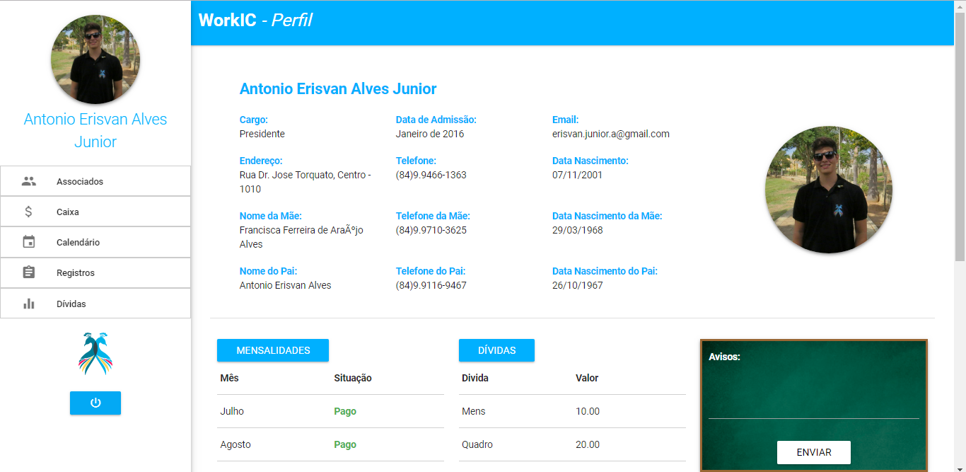

4.4. *Associados*:

Página onde qualquer um pode ver as informações disponibilizadas de todos os associados, muito útil em algum momento que necessite de informações rapidamente. Podendo também ter acesso aos ex-associados, em uma aba ao lado.

# C:\Users\Junior\Documents\Prints\3.png3

# 

4.5. *Cadastro de Associados:*

Local que permite o cadastro de novos associados, inserindo todos os seus dados, foto e especificando se ele é um associado ou um ex-associado.

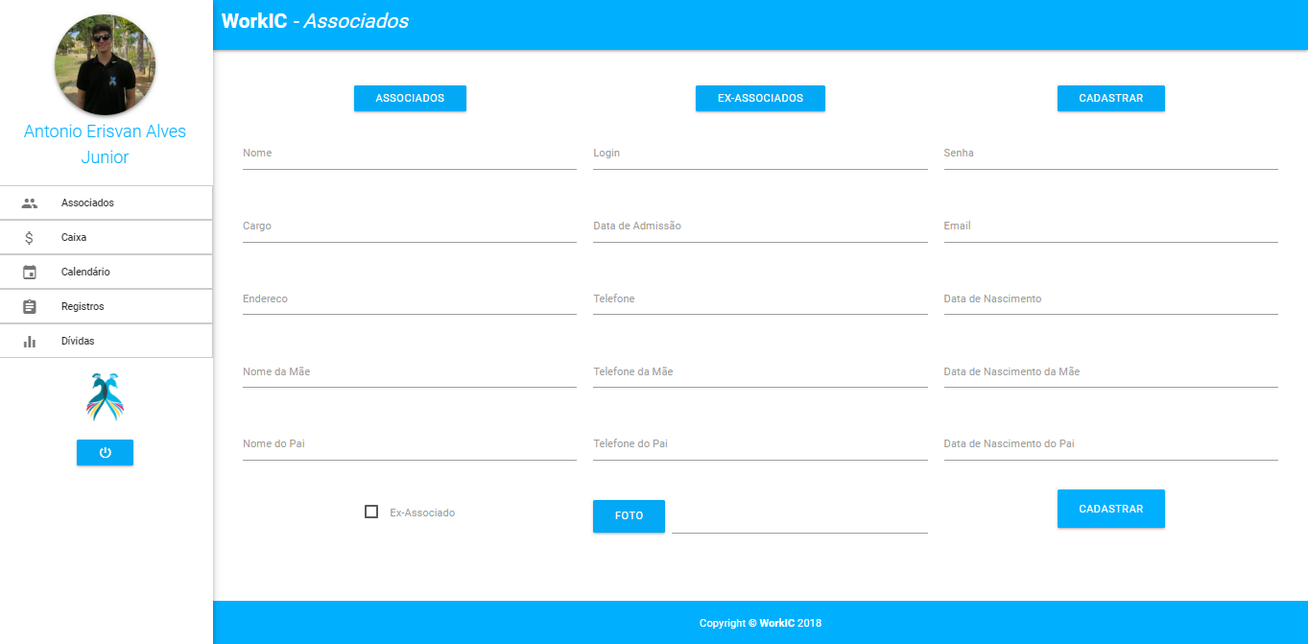

4.6. *Caixa*:

Aba onde qualquer um pode ter acesso ao valor que atualmente se encontra no caixa do clube, assim como o histórico de transações, como e quanto foi ganho ou gasto em cada dia. O presidente e o tesoureiro tem acesso a funcionalidade de inserir transações, modifica-las ou excluir-las.

# C:\Users\Junior\Documents\Prints\5.png5

4.7. *Calendário:*

Utilizando de um iFrame foi possivel incluir uma Agenda (Google Agenda) no site, a mesma é integrada com o Google e é atualizado assim que alguém com acesso ao email do clube inserir algum evento em alguma data.

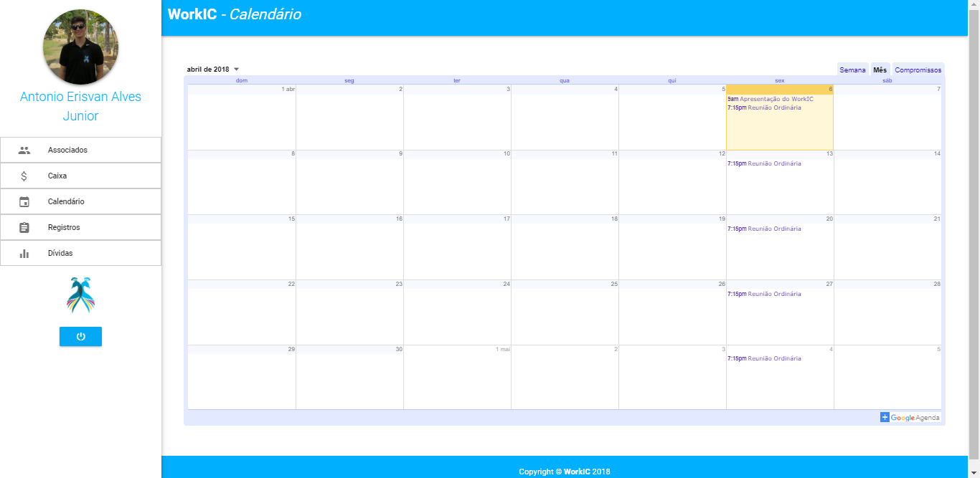

4.8. *Registros*:

Possivelmente a aba mais importante, ela mostra uma tabela contendo todos os registros do clube, atas, relatórios, boletins, ofícios, fotos, projetos e arquivos diversos. Esta aba é um verdadeiro acervo onde qualquer futuro associado acessará e conseguirá ver grande parte da historia do clube. Somente o presidente, diretor de administração e secretário podem inserir arquivos.

# C:\Users\Junior\Documents\Prints\7.png7

4.9. *Dívidas:*

A única pagina quase exclusiva, a mesma só pode ser acessada por presidente e tesoureiro, isso se deve as suas funcionalidades. Nela, podemos mudar o status da mensalidade de qualquer mês e de qualquer associado, além de poder cadastrar ou quitar alguma dívida de algum associado.

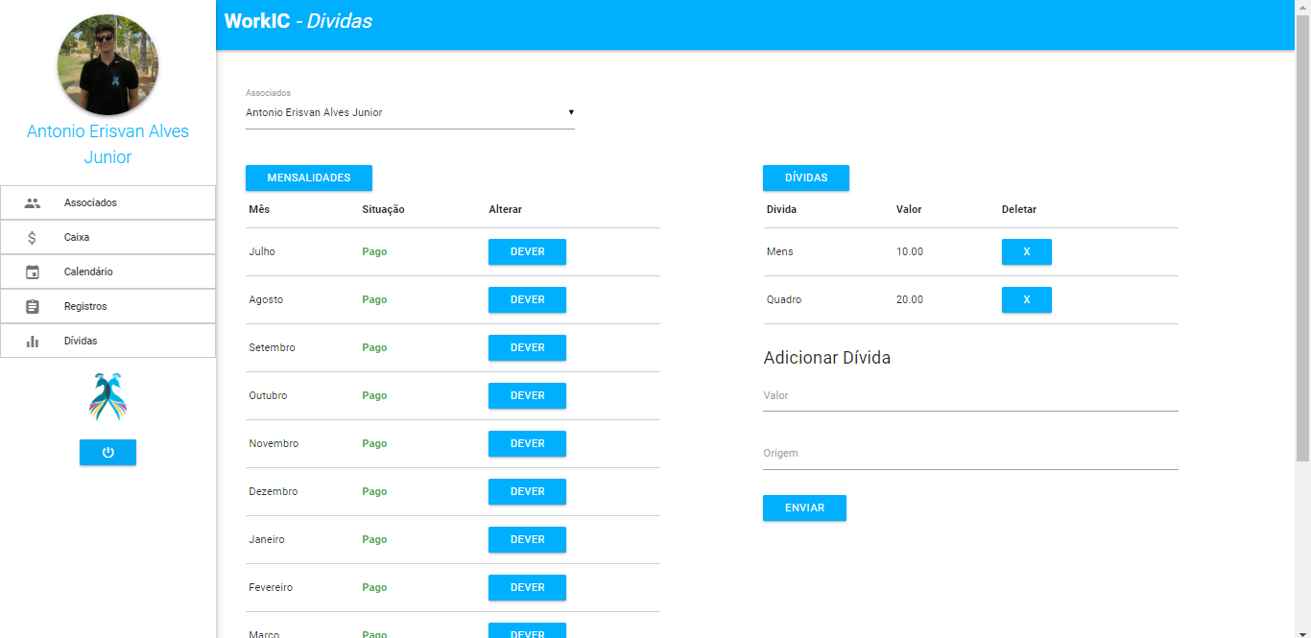

# 5. Ferramentas Utilizadas

Durante a elaboração deste trabalho foram utilizadas as seguintes ferramentas:

* + - * + brModelo, para a elaboração dos esquemas conceitual e lógico.
        + MySQL, para criação do banco de dados e suas tabelas tais como seus relacionamentos.
        + Sublime Text 3, usado para a criação do código das interfaces gráficas do Sistema, com a utilização de HTML, CSS e Js, e integração com plugins e bibliotecas, como Materialize e jQuery. Para a interação entre o banco de dados, interfaces gráficas e as funções do sistema pela linguagem PHP.
        + XAMPP foi utilizado pelos integrantes para simular um servidor, somente com fins de testar os resultados em PHP.
        + Hostinger, plataforma utilizada para toda a parte de hospedagem.
        + Github, para backup e controle de versões e arquivos.
        + Trello, para estruturação e organização do projeto.

Agradecimentos:

Utilizo do espaço para agradecer ao professor por todo o auxilio, apoio técnico e compreensão, e pelas aulas que cedeu.

Finalizando aqui minhas palavras, ponho-me a sua disposição.

Obs.: Url do Github: <https://github.com/erisjunior/WorkIc>

Obs.: Url do Trello: <https://trello.com/b/25RcaqwJ/workic>

Obs.: Url do Site: [https://www.workic.com.br](https://trello.com/b/25RcaqwJ/workic)/